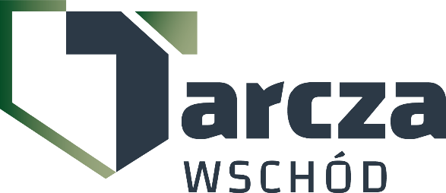

Bydgoszcz, dn. 14 kwietnia 2025 r**.**

WYJAŚNIENIA TREŚCI SPECYFIKACJI WARUNKÓW ZAMÓWIENIA

Dotyczy: postępowania o zamówienie publiczne sprawa nr 03/Sam/D/W/25.

1. W dniu 10.04.2025 r. do Zamawiającego wpłynęło pytanie, na które udziela się następującej odpowiedzi:

**PYTANIE**

Dzień dobry.

Zwracamy się z pytaniem czy istnieje możliwość złożenia oferty na wybrane pozycje danej części zamówienia.

**ODPOWIEDŹ**

Postępowanie na Sukcesywne dostawy części do pojazdów bojowych jest prowadzone   
w trybie przetargu ograniczonego w dziedzinie OIB. Pierwszym etapem jest etap składania wniosków o dopuszczenie do udziału w postępowaniu. Na tym etapie nie jest przewidziane składanie ofert. Pytania dotyczące tej kwestii należałoby zadać po przeprowadzeniu badania i oceny wniosków oraz uzyskania zaproszenia do składania ofert. Jednakże mając na względzie dobro **postępowania Zamawiający informuje, iż nie ma możliwość złożenia oferty na wybrane pozycje danej części zamówienia**. Wykonawca musi złożyć ofertę na wszystkie pozycje znajdujące się w opisie przedmiotu zamówienia dla danej części.

1. W związku z tym, iż udzielone wyjaśnienia nie doprowadziły do wprowadzenia zmian   
   w Specyfikacji Warunków Zamówienia termin składania i otwarcia wniosków pozostaje bez zmian.

**Przewodnicząca Komisji Przetargowej**

**/-/**

**mgr inż. Agnieszka Piórkowska**

Mariusz MALEWICZ tel. 261 411 640

14.04.2025

T -2612